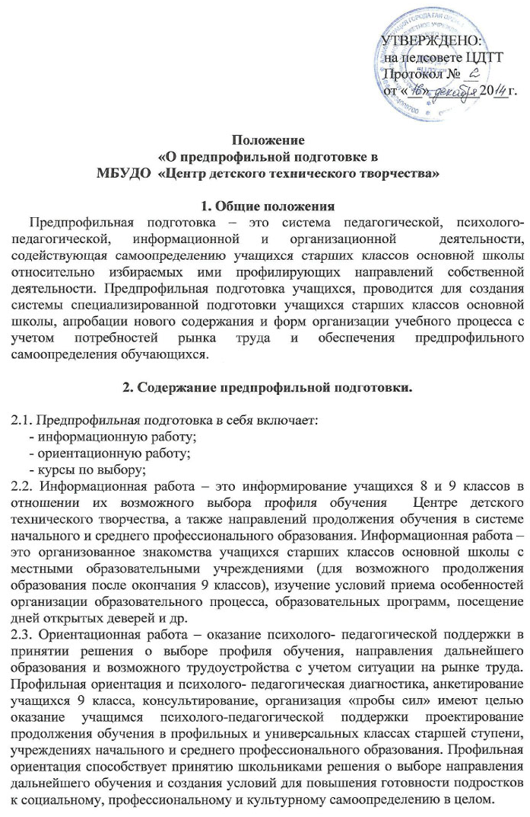
2.4. Курсы по выбору (элективные курсы) – это учебные курсы, которые реализуются в рамках предпрофильной подготовки учащихся основной школы и решают ряд специальных образовательных задач. В образовательном округе реализуются следующие виды курсов: подготовительные, ориентационные, развивающие. Содержание и форма организации предметных (развивающие) курсов должны быть направлены на расширение знаний ученика по тому или иному учебному предмету. Ориентационные курсы представляют собой занятия, способствующие самоопределению ученика относительно профиля обучения в старшей школе. Курсы рекомендуется организовывать в виде учебных модулей и делать их относительно краткосрочными.

3. Организация предпрофильной подготовки.
3.1. Курсы по выбору (элективные курсы) краткосрочные, занятия
проводятся еженедельно по 2-3 часа.
3.2. Преподавание элективных курсов ведётся по специальному
расписанию во внеурочное время.
3.3. В состав групп элективного курса может входить не менее 5
человек, и не более 20 человек в зависимости от заявок школ.
Коллектив групп меняется в течение года, т.к. программы элективных
курсов рассчитаны на 12-18 часов.
3.4. Методическое обеспечение элективного курса включает в себя:
программу курса, пособие для учащихся, материалы для учителя,
справочную литературу.
3.5. Эффективность преподавания элективного курса может быть
подтверждена проведением анкетирования учащихся целью, которого
является исследование уровня удовлетворенности школьников
элективными занятиями.

4. Обеспечение предпрофильной подготовки.
4. С целью научно-методического обеспечения деятельности по введению предпрофильной подготовки администрация ЦДТТ: создаёт
необходимые условия для повышения квалификации педагогических
работников по вопросам организации предпрофильной подготовки в школе;
4.1. Организует образовательный процесс и методическую работу в
соответствии с учетом предпрофильной подготовки в старших классах;
4.2. Обеспечивает организацию психолого-педагогического сопровождения предпрофильной подготовки.
4.3. Устанавливает 1птатное расписание, распределение должностных
обязанностей, с учётом специфики проводимой работы по предпрофильной
подготовке;
4.4. Заключает соглашение с ОУ о проведении курсов по выбору;
4. 5 . Осуществляет мониторинг реализации предпрофильной подготовки ;
4.6. Предоставляет справку в ОУ о прохождении элективных курсов
обучающимися в ЦДТТ;
4.7. Представляет ежегодный аналитический отчёт о ходе и результатах
предпрофильной подготовки обучающихся в обшеобразовательные
учреждения.

